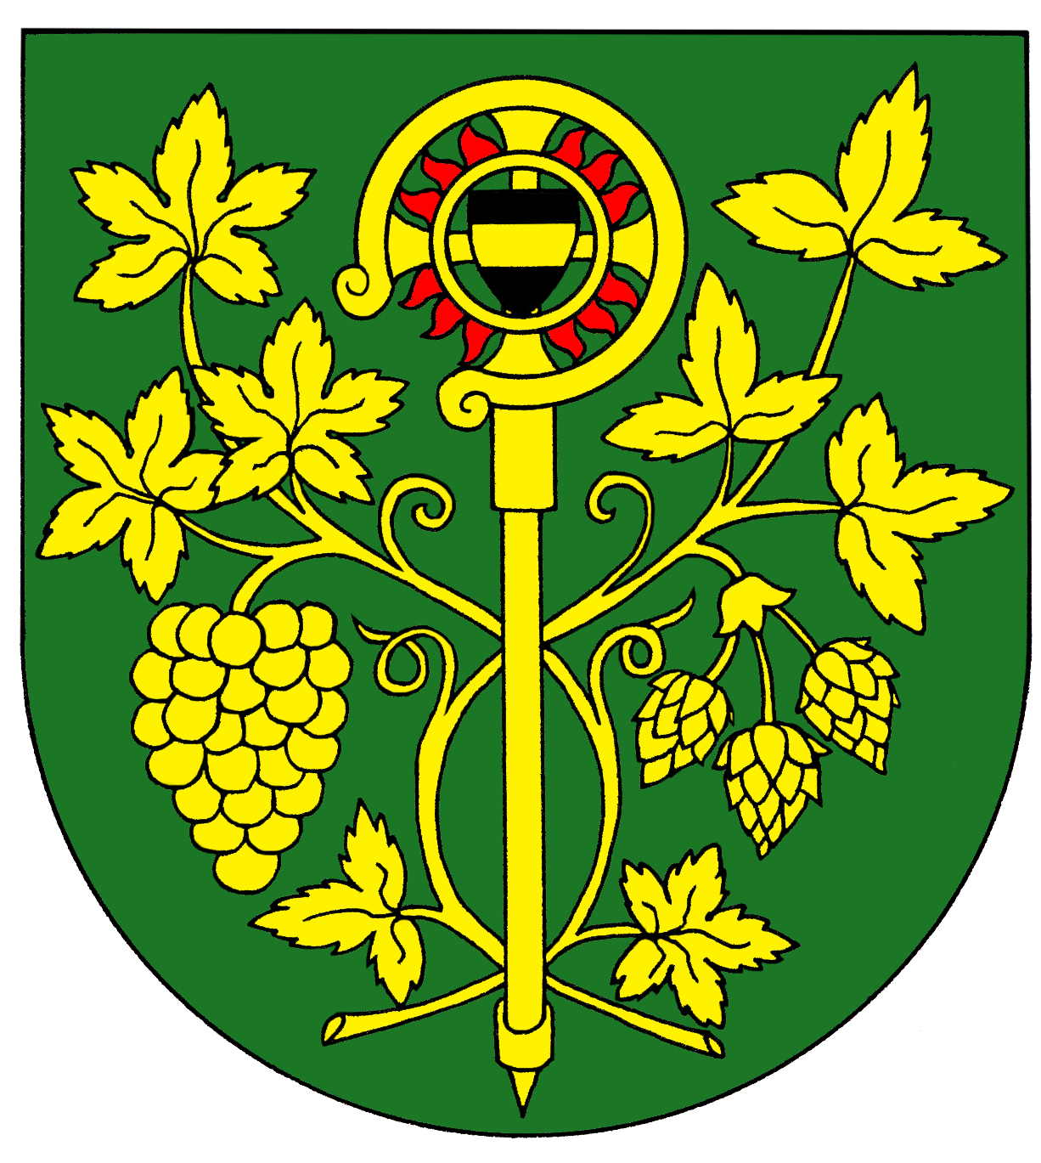
Obec Blšany u Loun

Blšany u Loun čp. 2,

440 01 Louny

IČ : 00556254 DIČ CZ 00556254 Tel.: 415 676 139 e-mail: ou.blsanyuloun@iol.cz

OZNÁMENÍ

Dle volebního zákona č.491/2001 Sb. na základě § 27 odst. 3 a § 15 písm. g

starosta oznamuje:

že nové volby do zastupitelstva obce se konají

9.dubna 2011 od 7 hodin do 22 hodin

V obci Blšany u Loun bude jeden volební okrsek , zastupitelstvo bude pětičlenné.Počet podpisů na petici pro nezávislého kandidáta je 13 podpisů a pro sdružení nezávislých kandidátů je 18 podpisů.
Volební místnost je na obecním úřadě čp. 2, v zasedací místnosti.

Upozorňujeme voliče, že mají povinnost prokázat volební komisi svojí totožnost a státní občanství České republiky.

V Blšanech u Loun 7.1.2011

Dobromil Konečný
starosta

Vyvěšeno: 7.1.2011 Sejmuto: 10.4.2011

